DIRBTINAI SUKURTŲ SĄLYGŲ GAUTI PARAMĄ NUSTATYMAS.
TEORIJA BEI PRAKTINIAI PAVYZDŽIAI

- Teisinis pagrindimas
- Europos Sąjungos teisės aktai, nurodyti Dirbtinai sukurtų sąlygų gauti paramą nustatymo metodikos, patvirtintos Lietuvos Respublikos žemės ūkio ministro 2026 m. kovo 20 d. įsakymu Nr. 3D-142 „Dėl Dirbtinai sukurtų sąlygų gauti paramą pagal Lietuvos žuvininkystės sektoriaus 2021–2027 metų programą nustatymo metodikos patvirtinimo“ 2 punkte.
  - Nacionaliniai teisės aktai:
- Dirbtinai sukurtų sąlygų gauti paramą nustatymo metodika, patvirtinta Lietuvos Respublikos žemės ūkio ministro 2026 m. kovo 20 d. įsakymu Nr. 3D-142 „Dėl Dirbtinai sukurtų sąlygų gauti paramą pagal Lietuvos žuvininkystės sektoriaus 2021–2027 metų programą nustatymo metodikos patvirtinimo“ (toliau – EJRŽAF Metodika);
- Lietuvos Respublikos pridėtinės vertės mokesčių įstatymas;
- Lietuvos Respublikos smulkiojo ir vidutinio verslo plėtros įstatymas, atsižvelgiant į 2003 m. gegužės 6 d. Europos Komisijos rekomendaciją Nr. 2003/361/EB dėl mažų ir vidutinių įmonių sampratos (toliau – SVVPĮ);
- Lietuvos žuvininkystės sektoriaus 2021–2027 m. programa, patvirtinta 2022 m. spalio 31 d. Europos Komisijos sprendimu Nr. C(2022) 8008;
- Lietuvos žuvininkystės sektoriaus 2021–2027 metų programos administravimo taisyklės, patvirtintos Lietuvos Respublikos žemės ūkio ministro 2022 m. gruodžio 12 d. įsakymu Nr. 3D-798 „Dėl Lietuvos žuvininkystės sektoriaus 2021–2027 metų programos administravimo taisyklių patvirtinimo“;
- Lietuvos žuvininkystės sektoriaus 2021–2027 metų programos projektų finansavimo ir administravimo taisyklės, patvirtintos Lietuvos Respublikos žemės ūkio ministro 2023 m. birželio 23 d. įsakymu Nr. 3D-414 „Dėl Lietuvos žuvininkystės sektoriaus 2021–2027 metų programos projektų finansavimo ir administravimo taisyklių patvirtinimo“.
  - Kiti teisės aktai, reglamentuojantys paramos skyrimą ir administravimą.

- Dirbtinai sukurtų sąlygų gauti paramą sąvoka
  - Dirbtinai sukurtos sąlygos gauti paramą – vieno ar kelių fizinių ir (arba) juridinių asmenų sukurtos, taip pat ir kuriamos sąlygos apeiti teisės aktų reikalavimus ir (arba) įgyti paramos tikslams prieštaraujantį pranašumą paramai gauti.
  - Dirbtinai sukurtos sąlygos gauti paramą vertinamos projektų vertinimo / įgyvendinimo ir kontrolės (toliau – administravimas) etapais bei atliekant tyrimus:
- projektų įgyvendinimo planų (toliau – PĮP) vertinimo etape, nustačius, kad sąlygos gauti paramą buvo dirbtinai sukurtos, PĮP įvertinamas kaip neatitinkantis tinkamumo gauti paramą sąlygų ir reikalavimų – apie tokius PĮP informuojamos teisėsaugos institucijos;
- nustačius sąmoningo asmenų veikimo ar veiksmų derinimo požymius, NMA informacinėse sistemose toks projektas administruojamas kaip rizikingas dėl galimai dirbtinai sukurtų sąlygų gauti paramą;
- paramos gavėjams jų projektų administravimo laikotarpiu, nustačius dirbtinai sukurtas sąlygas, taikomos atitinkamos sankcijos, kaip numatyta PFSA – apie tokius paramos gavėjus ir projektus informuojamos teisėsaugos institucijos.
- esant sąmoningo veikimo ar veiksmų derinimo siekiant dirbtinai sukurti sąlygas gauti paramą požymių, nepriklausomai nuo nustatytų rizikos kriterijų skaičiaus, registruojamas įtariamas pažeidimas ir vykdomas pažeidimo tyrimas.

- PĮP vertinimo rizikos kriterijai
- įgyvendinimo vieta (geografinis ryšys);
- numatyta vykdyti arba vykdoma veikla (ekonominis ryšys);
- susiję asmenys, susiję projektai, partnerinės įmonės (teisinis ir (arba) asmeninis ryšys);
- funkcinis nesavarankiškumas ir (arba) funkcinis ryšys.
Svarbu. Minimalus rizikos kriterijų skaičius tyrimui dėl dirbtinai sukurtų sąlygų pradėti ir vykdyti nenustatomas.

3.1. Rizikos kriterijų požymiai (taikoma vertinimo / administravimo / priežiūros laikotarpiu)
Rizikos kriterijus | Rizikos kriterijų detalizuojantys požymiai ir pavyzdžiai
1 | 2
3.1.1. Projekto (projektų) įgyvendinimo vieta  (geografinis ryšys) | (i) Keli (2 ir daugiau) juridiniai ir (arba) fiziniai asmenys planuoja įgyvendinti ir (arba) įgyvendina projektus tuose pačiuose pastatuose ir (arba) tuose pačiuose žemės sklypuose (nuosavybės, nuomos arba kitais teisėtais valdymo pagrindais.  (ii) Kelių juridinių ir (arba) fizinių asmenų projekto (-ų) registracijos vieta ta pati.  (iii) Ta pati fizinių ir (arba) juridinių asmenų investicijų, įrangos, įrengimų, medžiagų saugojimo, žuvų, žuvininkystės produktų laikymo vieta.
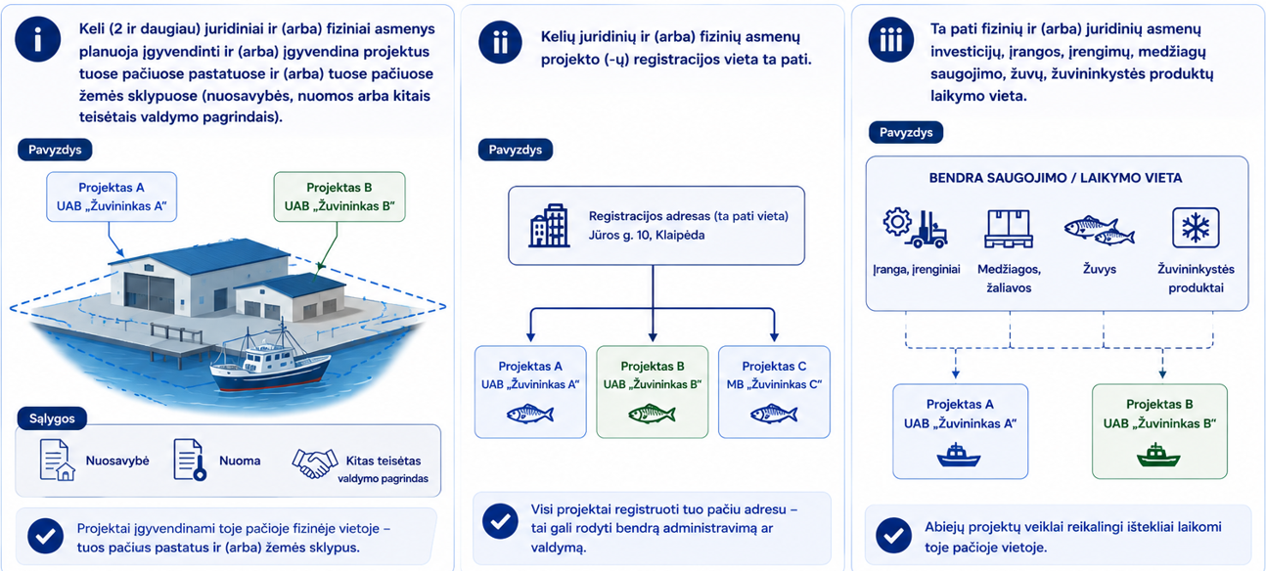

3.1.1 pvz.: keli projektai įgyvendinami gretimuose (t. y. šalia esančiuose, kaimyniniuose žemės sklypuose ar žemės sklypai ribojasi vienas su kitu, arba žemės sklypai priklauso tiems patiems subjektams (nuosavybės, nuomos arba kitais teisėtais valdymo pagrindais, išskyrus, kai jie priklauso Lietuvos Respublikai) (nuosavybės, nuomos arba kitais teisėtais valdymo pagrindais, pvz., pagal VĮ Registrų centro duomenis).
3.1.2. Projekte (projektuose) numatyta vykdyti arba vykdoma veikla (ekonominis ryšys) | Skirtinguose projektuose ar versluose numatyta vykdyti ir (arba) vykdoma tokia pat ar ją papildanti veikla (vykdoma veikla arba dalis veiklos toje pat atitinkamoje rinkoje arba gretimose rinkose).
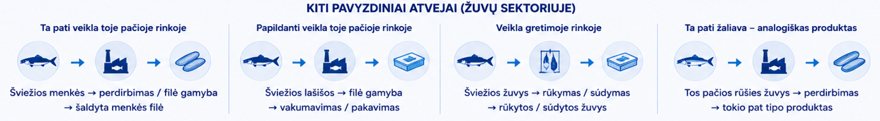
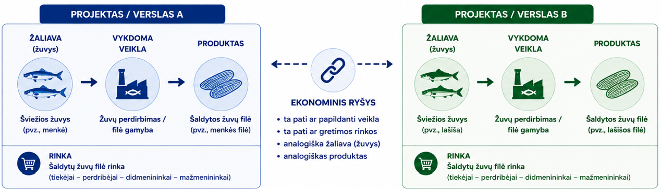

3.1.2 pvz.: tapati veikla ir rinka, žaliavos ir (ar) produkto panašumas, analogiškas paskirstymas ir tiksliniai klientai.
3.1.3. Susiję asmenys, susiję projektai, partnerinės įmonės  (teisinis ir (arba) asmeninis ryšys) | (i) Tas pats asmuo ir (arba) kartu veikiančių asmenų grupė yra skirtingų PĮP pateikusių ir (arba) projektus įgyvendinančių subjektų vadovai ar dalininkai.  (ii) Tas pats asmuo ir (arba) kartu veikiančių asmenų grupė yra vadovai ar dalininkai kelių veiklos subjektų, tarp kurių yra ir subjektų, pateikusių PĮP ir (arba) įgyvendinančių projektus.  (iii) Fizinių ir (arba) juridinių asmenų susietumas, kuris vertinamas remiantis SVVPĮ, Europos Sąjungos Teisingumo Teismas (toliau – ETT) bylomis.
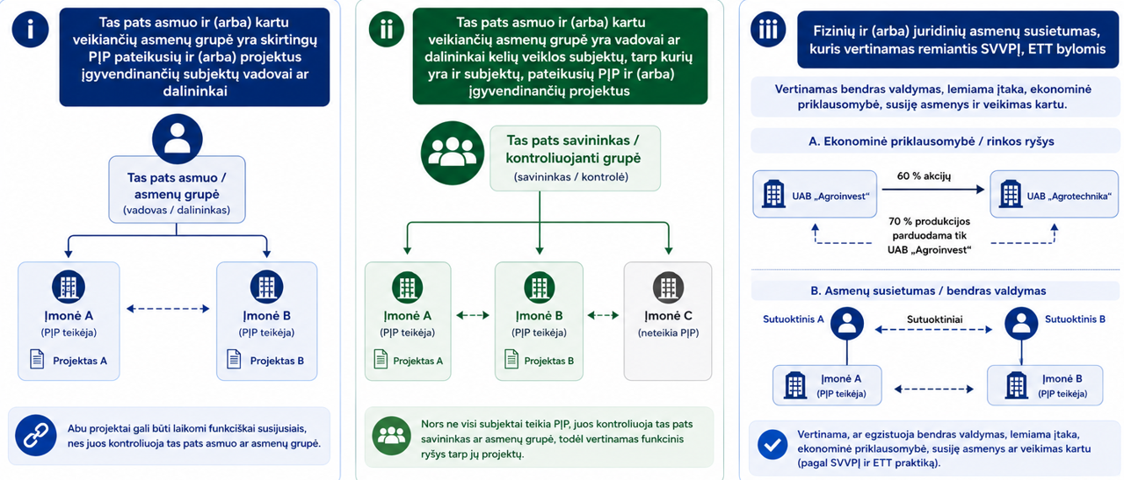
3.1.3 pvz.: (i) abu projektai gali būti laikomi funkciškai susijusiais, nes juos kontroliuoja tas pats asmuo; (ii) nors ne visi subjektai teikia PĮP, juos kontroliuoja tas pats savininkas, todėl vertinamas funkcinis ryšys; (iii) gali būti bendras valdymas, lemiama įtaka, ekonominė priklausomybė, susiję asmenys ar veikimas kartu.

Rizikos kriterijus | Rizikos kriterijų detalizuojantys požymiai ir pavyzdžiai
1 | 2
3.1.4. Funkcinis nesavarankiškumas ir (arba) projekto  (-ų) funkcinis ryšys | 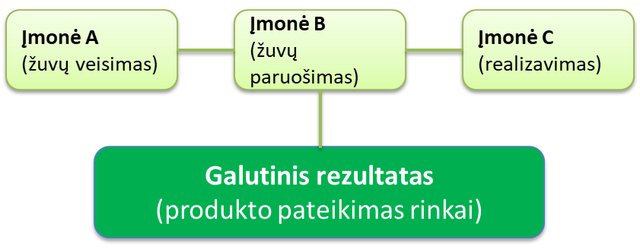  (i) Skirtingų pareiškėjų, paramos gavėjų ir (ar) kitų subjektų planuojama arba vykdoma veikla daro įtaką viena kitai (pvz., galutiniam vykdomos veiklos rezultatui gauti reikia dviejų ar daugiau subjektų vykdomos veiklos ir (arba) investicijų).  🔴 A, B ir C negali pasiekti galutinio rezultato veikdamos savarankiškai.
 | (ii) Atskleistas (pvz., pagal įgaliojimą, atstovavimo (agentavimo) sutartį) ir (arba) neatskleistas atstovavimas.
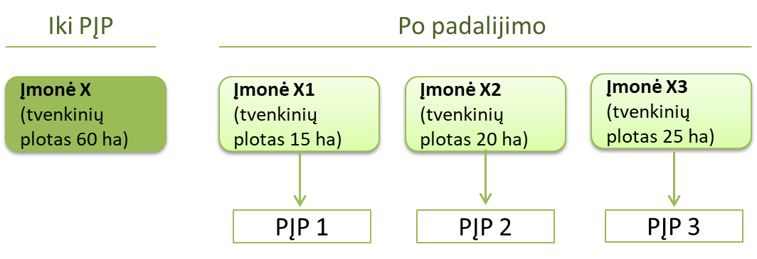
(iii) Verslo subjektas ar veikla prieš PĮP
pateikimą buvo padalinti.

🔴 Vertinama, ar padalijimas nebuvo atliktas siekiant gauti didesnę paramą.
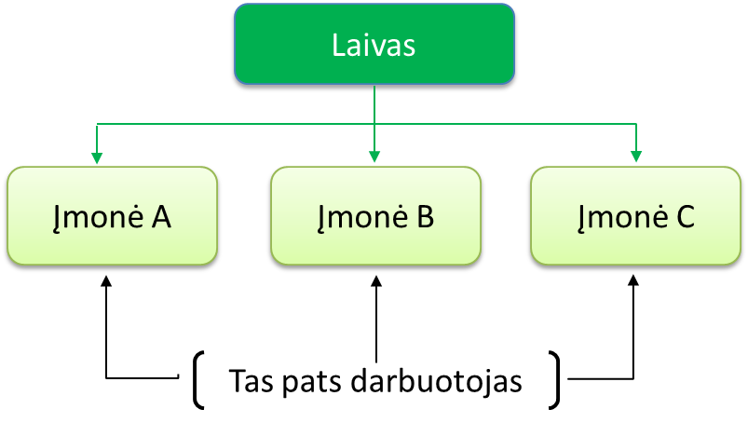
(vi) Keli subjektai keičiasi ar naudojasi tais
pačiais įrengimais, įranga, darbuotojų darbu
ar kitais ištekliais, išskyrus atvejus, kai su
paramos skyrimu susijusiuose teisės aktuose
aiškiai įvardyta, kad tokia situacija laikoma
įprasta ir (arba) skatinama subjektų
bendradarbiavimo forma (pvz.: kooperacija,
paramos priemonės, skirtos subjektų
bendradarbiavimui skatinti ir pan.). 🔴 Bendri ištekliai gali rodyti veiklos nesavarankiškumą.

 | (v) Verslai įsteigti ir (arba) įsigyti panašiu metu.
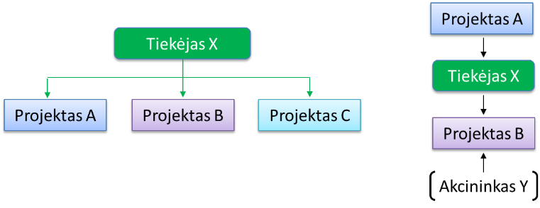
(vi) Projektų investicijos įsigyjamos iš tų pačių
ir (arba) nesavarankiškų asmenų.

🔴 Gali būti susijusių ar nesavarankiškų asmenų požymis.

 | (vii) Panašumai projektų dokumentuose (pvz., panašūs projektų verslo planai, dokumentuose randamos tos pačios klaidos ir pan.)
 | (viii) Tos pačios projektų konsultavimo ar buhalterinės apskaitos įmonės ir (arba) asmenys.
 | (ix) Sutampa kelių fizinių ir (arba) juridinių asmenų kontaktiniai duomenys (telefonas, el. paštas, pašto dėžutė, registracijos vieta ar kt.).
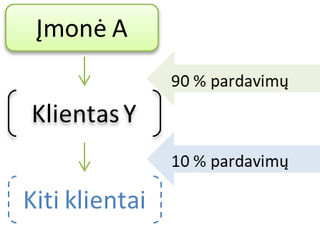
(x) Komerciniuose santykiuose vyrauja vienas
tiekėjas ir (arba) klientas.

🔴 Gali rodyti ekonominę priklausomybę.

 | (xi) Nacionalinės mokėjimo agentūros prie Žemės ūkio ministerijos (toliau – NMA) atliekamose patikrose skirtingiems subjektams atstovauja ir (arba) jose dalyvauja tie patys pareiškėjo / paramos gavėjo asmenys.
 | (xii) Verslo subjektai vienas kitam teikia finansines paslaugas (pvz.: paskolas, garantijas, laidavimą).
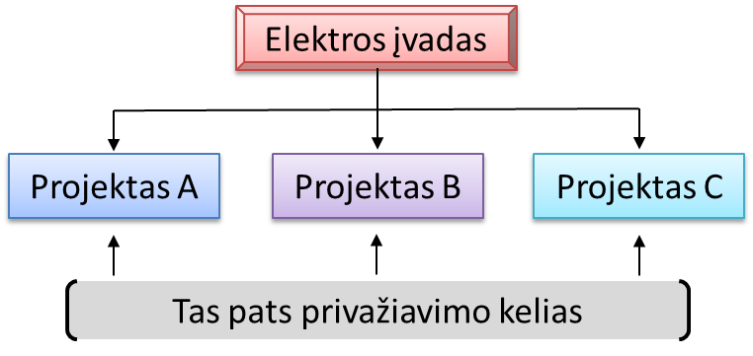
(xiii) Skirtingi subjektai ar skirtinguose
projektuose dalijamasi ta pačia
infrastruktūra (pvz.: vandentiekio, šildymo,
elektros, ryšių sistemos, keliai, aikštelės ir kt.).

🔴 Projektai gali būti funkciškai susiję.
(xiv) Visa ar dalis projekto tikslams pasiekti būtina įranga, įrenginiai, nekilnojamasis turtas nevaldomi nuosavybės teise, išskyrus atvejus, kai su paramos skyrimu susijusiuose teisės aktuose aiškiai įvardyta, kad tokia situacija laikoma įprasta ir (arba) skatinama subjektų bendradarbiavimo forma (pvz.: kooperacija, paramos priemonės, skirtos subjektų bendradarbiavimui skatinti, ir pan.).

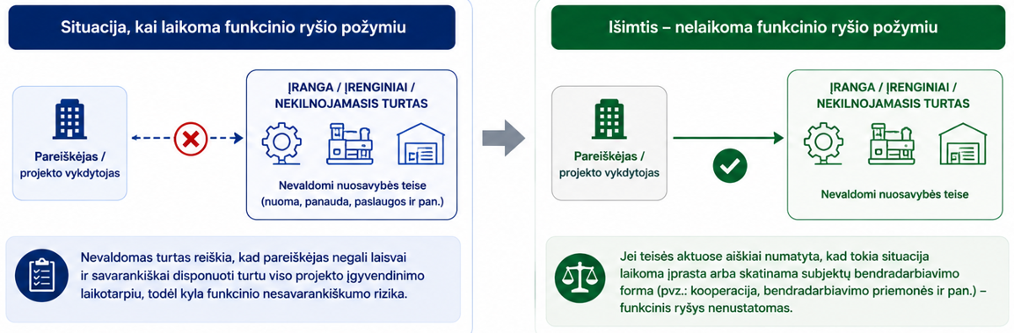
🔴 Vertinama, ar (i) turtas būtinas projekto veikloms įgyvendinti; (ii) pareiškėjas neturi nuosavybės teise valdomo turto (visu projekto įgyvendinimo laikotarpiu); (iii) nėra aiškios teisinės nuostatos, leidžiančios tokią situaciją laikyti įprasta ar skatinama bndradarbiavimo forma.

Pastaba. 3.1 lentelėje pateikti pavyzdžiai iliustruoja galimus dirbtinai sukurtų sąlygų požymius. Dirbtinai sukurtos sąlygos gauti paramą konstatuojamos tik įvertinus rizikos kriterijų ir juos papildančių aplinkybių visumą sudarančius objektyvius ir subjektyvius elementus pagal EJRŽAF Metodiką.

Svarbu:
- Jei projektas pagal EJRŽAF Metodikos priede detalizuotus rizikos kriterijus galimai atitinka dirbtinai sukurtas sąlygas gauti paramą (tiek PĮP vertinimo, tiek projekto administravimo metu), būtina papildomai įvertinti (atsižvelgiant į ETT sprendimus bylose Nr. C-434/12 ir Nr. C-110/13 bei ETT rekomendacijas dėl šių bylų):
- objektyvius elementus, kuriais remiantis daroma išvada, kad nebus galima pasiekti paramos tikslų;
- subjektyvius elementus, kuriais remiantis daroma išvada, kad dirbtinai sukūrus sąlygas gauti paramą, buvo išimtinai siekiama įgyti paramos skyrimo tikslams prieštaraujantį pranašumą.
2. Nustatydama, ar sąlygos gauti paramą buvo dirbtinai sukurtos, NMA gali remtis ne vien kriterijais, nusakančiais geografinius, ekonominius, funkcinius, teisinius ir (arba) asmeninius ryšius, bet ir kitais požymiais, rodančiais, kad būta sąmoningo asmenų veikimo ar veiksmų derinimo. Nustačius sąmoningo asmenų veikimo ar veiksmų derinimo požymių, nepriklausomai nuo rizikos kriterijų skaičiaus, atliekamas išsamus vertinimas:
- NMA, konstatuodama, kad sąlygos gauti paramą buvo dirbtinai sukurtos, turi įvertinti rizikos kriterijų ir juos papildančių aplinkybių visumą sudarančius objektyvius ir subjektyvius elementus.

______________________

Aktualią redakciją žr. https://zum.lrv.lt/lt/veiklos-sritys/zuvininkyste/es-parama/2021-2027/lietuvos-zuvininkystes-sektoriaus-2021-2027-m-programa/.

